咪咕原料进销存管理系统v1.0

|  |  |
| --- | --- |
| 编写日期 | 2020.9.1 |
| 撰稿人： | 毛绍玉 |
| 修改记录： |  |

# 公司介绍

咪咕原料公司总部设立于重庆巴南区，主要为全国各地餐饮行业提供各种原料、用具等。通过在各地设立仓库，可快速及时供应市场的需求。公司的生产线到运输线路安全可靠，利用科学的管理进行着每日的经营，各类材料的库存充足。

公司建立至今已与多家企业达成长期合作的协议，在行业内口碑极佳；随着互联网发展也渐渐开展“网络销售”，基本形成了便利、稳点的网络销售渠道。

# 项目背景

随着互联网技术的蓬勃发展，各行各业都开始使用互联网工具来管理自身的业务。珠饲料公司也不甘落后。在过去5年中，公司管理尚未正式使用过相关的进销存系统，对货品未能达到精细化管理，以致效率与质量不尽如人意。基于此，咪咕原料决定委托悦华网络公司重新开发一款B-S的进销存管理系统。

# 悦华网络公司介绍

公司拥有多年从事互联网基础应用服务的管理、技术和设计人才，经过十年卓有成效的服务实践，不断开拓与创新，在西南地区建立了庞大的销售网络与技术服务团队，与众多的企业建立了良好合作关系，积累了丰富的企业信息化建设经验，形成了“中小企业家园”的核心品牌，真正成为中小企业信息化建设中最值得信赖的伙伴；同时，公司凭借其雄厚的资金实力并以信息化服务为入口为中小企业提供小额担保贷款、企业资质认证培训、法律咨询、代理企业产品进出口等多方面的服务。公司一贯坚持“以人为本”的管理理念，不断加强人才的吸收与培养，不断改进和规范企业管理，不断开发新产品、新服务，为中小企业提供更多高品质，多方位的企业信息化服务。

# 项目调研

## 功能概述

企业进销存管理系统的主要工作是对企业的进货、销售和库存以信息化的方式进行管理，最大限度地减少各个环节中可能出现的错误，有效地减少盲目采购、降低采购成本、合理控制库存、减少资金占用并提高市场灵敏度，使企业能够合理安排进、销、存的每个关键步骤，提升企业市场竞争力。  
要求企业进销存管理系统具有以下功能：

* 界面设计美观大方，操作方便、快捷、灵活。
* 实现强大的进销存管理，包括对商品、进货、销售、库存和退换货等的管理。

**基本流程功能：**

* + 进货功能：创建进货单、管理进货单（列表）
  + 销售管理：销售开单、管理订单（列表）
  + 商品中心：创建并管理类别、新增商品、商品列表
  + 库存管理：商品入库和出库、明细列表、查询功能
  + 退货功能：创建退货单、退货信息列表
* 能够在不同的操作系统下运行，不局限于特定的平台
* 提供数据库备份与恢复功能
* 提供库存盘点功能
* 提供技术支持的联系方式，可以使用邮件进行沟通，或者直接连接到技术网站。
* 实现权限管理、职位管理等相关功能
* 提供日志功能，记录系统中的异常情况及部分操作
* 提供报表功能，可详细展示各类数据的信息，以便进行数据分析
* 实现密码修改功能

## **可行性分析**

为了给软件开发企业的决策层提供是否进行项目实施的参考依据，现以文件的形式分析项目的风险、项目需要的投资与效益。  
（1）要求

1.系统的功能要符合本企业的实际情况

2.系统设计到各部门的多个职位因此需要基于角色的管理模型设计

3.管理内容较多，涉及窗口容易混乱，应提供窗口集合操作和菜单管理

4.支持数据库备份和恢复功能，提高系统安全性

5.系统附带多项图表功能，利于信息整理和规划

6.及时提供技术帮助，保证与企业的畅通联系

1. 目标  
   目标是提供强大的进销存管理功能，减少盲目采购、降低采购成本、合理控制库存、减少资金占用并功能报表分析，从而提高市场灵敏度；及时处理货品的退换情况，提高对客户的服务质量。  
   （3）进度概述  
   项目需要在两个月内交付用户使用，即从2020年9月1日启动，陆续完成项目的生命周期，截止到2020年11月1日完成系统设计。

系统分析人员需要3天内到位，用户需要5天时间确认需求分析文档，除去其中可能出现的问题，如用户临时有事，占用7天时间确认需求分析，那么程序开发人员需要在50天内进行系统设计、程序编码、系统测试、程序调试和系统打包部署工作，其中还包括员工每周的休息时间。

## **结论**

根据上面的分析，此进销存项目开发过程无其他意外因素，功能结构可如期完成。根据客户需求已确立好系统设计方案，对不确定因素做好了准备预案。本项目可为公司带来不错的效益。因此，认为该项目可以开发。

# 系统计划书

## **引言**

（1）编写目的  
为了保证项目开发人员能够更好的了解项目实际情况，按照合理的顺序开展工作，按时保质地完成预定目标，现以书面的形式将项目开发生命周期中的项目任务范围、项目团队组织结构、团队成员的工作责任、团队内外沟通协作方式、开发进度、检查项目工作等内容描述出来，作为项目相关人员之间的共识和约定以及项目生命周期内所有项目活动的行动基础。

## **概述**

（1）项目目标  
项目应当符合SMART原则，把项目要完成的工作用清晰的语言描述出来。企业进销存管理系统的主要目标是为企业提供一套能够方便地对企业商品的进货、销售、库存等进行管理的软件。  
（2）应交付成果  
功能完善的进销存系统，符合企业的客观需求；管理界面清晰整洁，可适当加入企业元素；系统运行稳定，各项信息、数据（运算）不得有误。  
（3）项目开发环境  
开发本项目所用的操作系统可以是Windows 10、Linux的各种版本等平台，开发工具为Eclipse3.7，数据库采用MySQL 5.7。  
（4）项目验收方式及依据  
由珠饲料公司进行项目试用与验收。依据：需求分析文档。

## **项目团队组织**

1. 组织结构

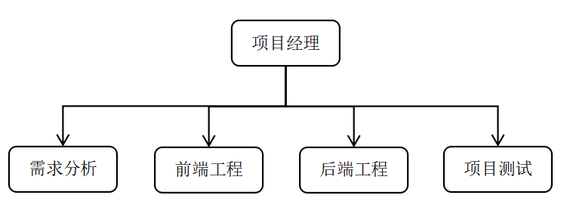

（2）人员分工

|  |  |  |
| --- | --- | --- |
| 姓名 | 职位 | 项目职责 |
| 毛绍玉 | 前端工程师，需求分析师 | 项目需求分析；项目界面设计 |
| 陆睿 | 项目经理兼后端工程师 | 项目功能设计、代码编写 |
| 赵嵩焘 | 测试人员，信息收集员 | 项目测试、材料收集 |

# 系统设计

## 系统目标

根据企业对进销存管理的要求，指定企业进销存管理系统目标如下：

* 灵活的人机交互界面，操作简单方便，界面简洁美观
* 键盘操作，快速响应
* 对进货和销售提供相应的退货管理功能
* 实现无限级分类效果和基于角色的管理
* 实现各种查询，如多条件查询、模糊查询等
* 可以随时修改系统口令
* 对各职位实现权限管理
* 灵活的数据备份、还原功能
* 系统最大限度地实现易安装性、易维护性和易操作性
* 系统运行稳定，安全可靠

## 系统功能结构

### 功能结构如图。

### 功能控制图如下：

##### 查询功能

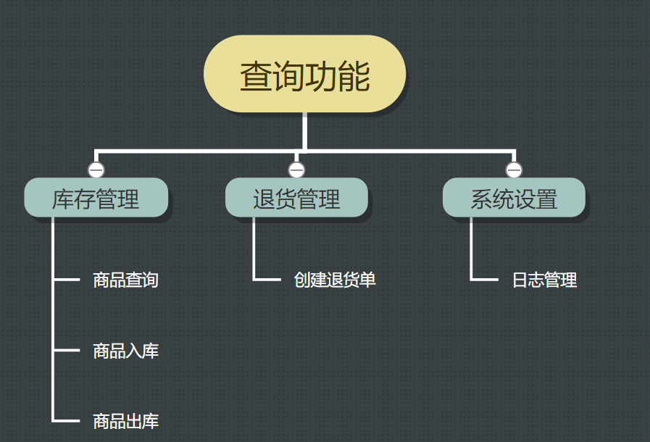

##### 日志功能

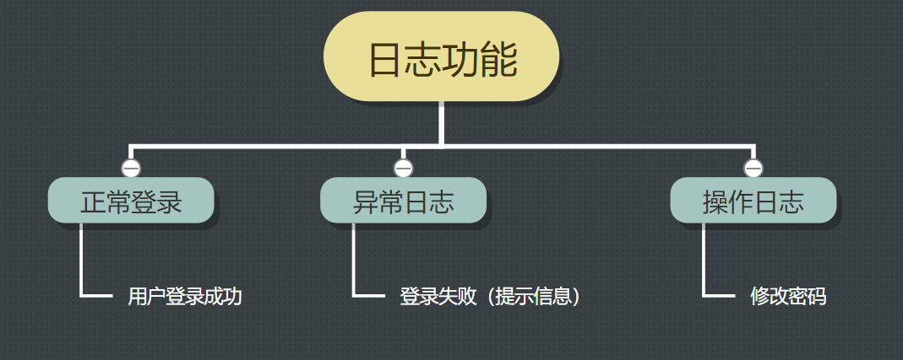

##### 报表功能

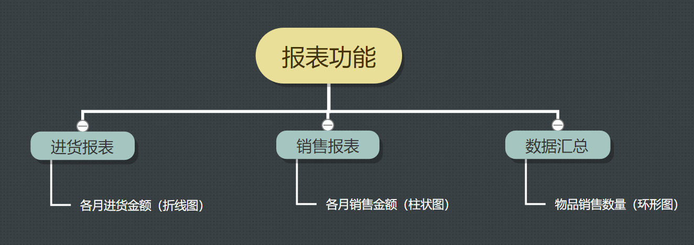

##### 角色权限图

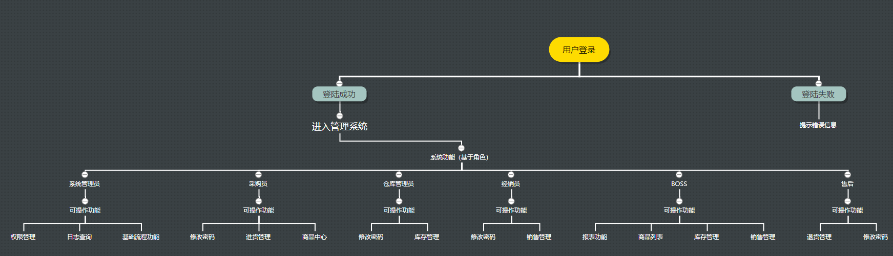

## 系统编码规范

### 数据库命名规范

（1）数据库  
数据库命名用小写字母，要求具有语义化。

（2）数据表   
数据表以字母“tb”为前缀（小写），后加数据表相关语义化单词或者缩写作后缀。

（3）字段   
字段采用英文单词、多个单词组合或者单词缩写形式命名，没有前缀和后缀限制，要求具有语义化。

（4）视图   
视图命名以字母“ v ”（小写）作前缀，后加表示该视图作用的相关英文单词或缩写作后缀。

（5）存储过程   
存储过程命名以字母“proc_”开头（小写），后加表示该存储过程作用的相关英文单词或缩写。

| 存储过程命名 |
| --- |

（6）触发器   
触发器命名以字母“trig_”开头（小写），后加表示该触发器作用的相关英文单词或缩写。

### 业务编码命名规范

（1）进货订单号

以当前系统时间的年、月、日、时、分、秒、毫秒组合而成。

例如，20200906001。  
（2）销售订单号

以当前系统时间的年、月、日、时、分、秒、毫秒组合而成。

例如，20200906001。

（3）商品信息编号  
商品信息的ID编号由数字、字母、中杠组合而成。例如： dn-2045。

## 开发环境

本系统的开发环境如下。  
操作系统：Windows10。  
JDK环境：Java EE 。  
开发工具：Eclipse。  
数据库管理软件：MySQL5.7。  
运行平台：Windows10.

Web服务器：tomcat 7.9  
分辨率：最佳效果1680*1050像素。

## 数据库与数据表设计

### 数据库分析

企业进销存管理系统需要使用数据库存储和管理进销存过程中的所有信息。MySQL具有安全、易用、性能优越、安装和操作简便等优点。考虑到进销存数据量的庞大和安全性的保障，本系统决定采用MySQL数据库系统作为进销存管理的后台数据库，数据库名称为db_database28，其中包含了14张数据表和2个视图。

### 数据字典

**数据库名：myerp**

**表名：tbdayinfor**

|  |  |  |  |  |  |  |  |  |  |  |
| --- | --- | --- | --- | --- | --- | --- | --- | --- | --- | --- |
| **序号** | **列名** | **数据类型** | **长度** | **小数位** | **标识** | **主键** | **外键** | **允许空** | **默认值** | **说明** |
| 1 | id | int | 11 |  | 是 | 是 |  | 否 |  | auto_increment |
| 2 | userid | varchar | 255 |  |  |  |  | 是 |  |  |
| 3 | typeid | varchar | 255 |  |  |  |  | 是 |  |  |
| 4 | ctime | varchar | 255 |  |  |  |  | 是 |  |  |
| 5 | username | varchar | 255 |  |  |  |  | 是 |  |  |
| 6 | msg | varchar | 255 |  |  |  |  | 是 |  |  |

**表名：tbdealer**

|  |  |  |  |  |  |  |  |  |  |  |
| --- | --- | --- | --- | --- | --- | --- | --- | --- | --- | --- |
| **序号** | **列名** | **数据类型** | **长度** | **小数位** | **标识** | **主键** | **外键** | **允许空** | **默认值** | **说明** |
| 1 | id | int | 11 |  | 是 | 是 |  | 否 |  | auto_increment |
| 2 | companyname | varchar | 255 |  |  |  |  | 是 |  |  |
| 3 | name | varchar | 255 |  |  |  |  | 是 |  |  |
| 4 | tel | varchar | 255 |  |  |  |  | 是 |  |  |
| 5 | address | varchar | 255 |  |  |  |  | 是 |  |  |
| 6 | memo | varchar | 255 |  |  |  |  | 是 |  |  |

**表名：tbguestbook**

|  |  |  |  |  |  |  |  |  |  |  |
| --- | --- | --- | --- | --- | --- | --- | --- | --- | --- | --- |
| **序号** | **列名** | **数据类型** | **长度** | **小数位** | **标识** | **主键** | **外键** | **允许空** | **默认值** | **说明** |
| 1 | id | int | 11 |  | 是 | 是 |  | 否 |  | auto_increment |
| 2 | username | varchar | 255 |  |  |  |  | 是 |  |  |
| 3 | tel | varchar | 255 |  |  |  |  | 是 |  |  |
| 4 | contents | varchar | 255 |  |  |  |  | 是 |  |  |
| 5 | createtime | varchar | 255 |  |  |  |  | 是 |  |  |
| 6 | isshow | varchar | 255 |  |  |  |  | 是 |  |  |

**表名：tbinout**

|  |  |  |  |  |  |  |  |  |  |  |
| --- | --- | --- | --- | --- | --- | --- | --- | --- | --- | --- |
| **序号** | **列名** | **数据类型** | **长度** | **小数位** | **标识** | **主键** | **外键** | **允许空** | **默认值** | **说明** |
| 1 | id | int | 11 |  | 是 | 是 |  | 否 |  | auto_increment |
| 2 | opttype | int | 11 |  |  |  |  | 是 |  |  |
| 3 | proid | int | 11 |  |  |  |  | 是 |  |  |
| 4 | pronum | varchar | 255 |  |  |  |  | 是 |  |  |
| 5 | proname | varchar | 50 |  |  |  |  | 是 |  |  |
| 6 | protype | varchar | 255 |  |  |  |  | 是 |  |  |
| 7 | proimgurl | varchar | 300 |  |  |  |  | 是 |  |  |
| 8 | prooldnum | int | 11 |  |  |  |  | 是 |  |  |
| 9 | proaddnum | int | 11 |  |  |  |  | 是 |  |  |
| 10 | unitname | varchar | 255 |  |  |  |  | 是 |  |  |
| 11 | ctime | varchar | 255 |  |  |  |  | 是 |  |  |

**表名：tbmenubar**

|  |  |  |  |  |  |  |  |  |  |  |
| --- | --- | --- | --- | --- | --- | --- | --- | --- | --- | --- |
| **序号** | **列名** | **数据类型** | **长度** | **小数位** | **标识** | **主键** | **外键** | **允许空** | **默认值** | **说明** |
| 1 | id | int | 11 |  | 是 | 是 |  | 否 |  | auto_increment |
| 2 | MenuName | varchar | 100 |  |  |  |  | 是 |  |  |
| 3 | ParentID | int | 11 |  |  |  |  | 是 |  |  |
| 4 | depth | int | 11 |  |  |  |  | 是 |  |  |
| 5 | ParentPath | varchar | 100 |  |  |  |  | 是 |  |  |
| 6 | Href | varchar | 100 |  |  |  |  | 是 |  |  |
| 7 | Target | varchar | 100 |  |  |  |  | 是 |  |  |
| 8 | OrderList | int | 11 |  |  |  |  | 是 |  |  |
| 9 | Visible | int | 11 |  |  |  |  | 是 |  |  |

**表名：tbnews**

|  |  |  |  |  |  |  |  |  |  |  |
| --- | --- | --- | --- | --- | --- | --- | --- | --- | --- | --- |
| **序号** | **列名** | **数据类型** | **长度** | **小数位** | **标识** | **主键** | **外键** | **允许空** | **默认值** | **说明** |
| 1 | id | int | 11 |  | 是 | 是 |  | 否 |  | auto_increment |
| 2 | title | varchar | 100 |  |  |  |  | 是 |  |  |
| 3 | author | varchar | 100 |  |  |  |  | 是 |  |  |
| 4 | contents | text |  |  |  |  |  | 是 |  |  |
| 5 | createtime | varchar | 100 |  |  |  |  | 是 |  |  |
| 6 | typeid | varchar | 11 |  |  |  |  | 是 |  |  |
| 7 | source | varchar | 20 |  |  |  |  | 是 |  |  |

**表名：tborderhead**

|  |  |  |  |  |  |  |  |  |  |  |
| --- | --- | --- | --- | --- | --- | --- | --- | --- | --- | --- |
| **序号** | **列名** | **数据类型** | **长度** | **小数位** | **标识** | **主键** | **外键** | **允许空** | **默认值** | **说明** |
| 1 | id | int | 11 |  | 是 | 是 |  | 否 |  | auto_increment |
| 2 | orderid | varchar | 255 |  |  |  |  | 是 |  |  |
| 3 | sname | varchar | 255 |  |  |  |  | 是 |  |  |
| 4 | stel | varchar | 255 |  |  |  |  | 是 |  |  |
| 5 | saddress | varchar | 255 |  |  |  |  | 是 |  |  |
| 6 | sumprice | decimal | 11 | 0 |  |  |  | 是 | 0 |  |
| 7 | memberid | int | 11 |  |  |  |  | 是 |  |  |
| 8 | ctime | varchar | 255 |  |  |  |  | 是 |  |  |
| 9 | ptime | varchar | 255 |  |  |  |  | 是 |  |  |
| 10 | memo | varchar | 255 |  |  |  |  | 是 |  |  |

**表名：tborderitems**

|  |  |  |  |  |  |  |  |  |  |  |
| --- | --- | --- | --- | --- | --- | --- | --- | --- | --- | --- |
| **序号** | **列名** | **数据类型** | **长度** | **小数位** | **标识** | **主键** | **外键** | **允许空** | **默认值** | **说明** |
| 1 | id | int | 11 |  | 是 | 是 |  | 否 |  | auto_increment |
| 2 | orderid | varchar | 255 |  |  |  |  | 是 |  |  |
| 3 | proid | int | 11 |  |  |  |  | 是 |  |  |
| 4 | proname | varchar | 255 |  |  |  |  | 是 |  |  |
| 5 | price | decimal | 10 | 0 |  |  |  | 是 |  |  |
| 6 | procount | int | 11 |  |  |  |  | 是 |  |  |
| 7 | imgurl | varchar | 500 |  |  |  |  | 是 |  |  |

**表名：tbproduct**

|  |  |  |  |  |  |  |  |  |  |  |
| --- | --- | --- | --- | --- | --- | --- | --- | --- | --- | --- |
| **序号** | **列名** | **数据类型** | **长度** | **小数位** | **标识** | **主键** | **外键** | **允许空** | **默认值** | **说明** |
| 1 | id | int | 11 |  | 是 | 是 |  | 否 |  | auto_increment |
| 2 | proname | varchar | 255 |  |  |  |  | 是 |  |  |
| 3 | pronum | varchar | 255 |  |  |  |  | 是 |  |  |
| 4 | typeid | int | 11 |  |  |  |  | 是 |  |  |
| 5 | price | decimal | 10 | 0 |  |  |  | 是 |  |  |
| 6 | brief | varchar | 255 |  |  |  |  | 是 |  |  |
| 7 | descriptions | text |  |  |  |  |  | 是 |  |  |
| 8 | address | varchar | 255 |  |  |  |  | 是 |  |  |
| 9 | procount | int | 11 |  |  |  |  | 是 | 0 |  |
| 10 | imgurl | varchar | 255 |  |  |  |  | 是 |  |  |
| 11 | procodeurl | varchar | 255 |  |  |  |  | 是 |  |  |

**表名：tbrolehasmenu**

|  |  |  |  |  |  |  |  |  |  |  |
| --- | --- | --- | --- | --- | --- | --- | --- | --- | --- | --- |
| **序号** | **列名** | **数据类型** | **长度** | **小数位** | **标识** | **主键** | **外键** | **允许空** | **默认值** | **说明** |
| 1 | id | int | 11 |  | 是 | 是 |  | 否 |  | auto_increment |
| 2 | roleid | int | 11 |  |  |  |  | 是 |  |  |
| 3 | rolename | varchar | 255 |  |  |  |  | 是 |  |  |
| 4 | menuid | int | 11 |  |  |  |  | 是 |  |  |
| 5 | menuname | varchar | 255 |  |  |  |  | 是 |  |  |

**表名：tbroles**

|  |  |  |  |  |  |  |  |  |  |  |
| --- | --- | --- | --- | --- | --- | --- | --- | --- | --- | --- |
| **序号** | **列名** | **数据类型** | **长度** | **小数位** | **标识** | **主键** | **外键** | **允许空** | **默认值** | **说明** |
| 1 | id | int | 11 |  | 是 | 是 |  | 否 |  | auto_increment |
| 2 | rolename | varchar | 50 |  |  |  |  | 是 |  |  |
| 3 | memo | varchar | 255 |  |  |  |  | 是 |  |  |

**表名：tbsaleorderhead**

|  |  |  |  |  |  |  |  |  |  |  |
| --- | --- | --- | --- | --- | --- | --- | --- | --- | --- | --- |
| **序号** | **列名** | **数据类型** | **长度** | **小数位** | **标识** | **主键** | **外键** | **允许空** | **默认值** | **说明** |
| 1 | id | int | 11 |  | 是 | 是 |  | 否 |  | auto_increment |
| 2 | orderid | varchar | 255 |  |  |  |  | 是 |  |  |
| 3 | sname | varchar | 255 |  |  |  |  | 是 |  |  |
| 4 | stel | varchar | 255 |  |  |  |  | 是 |  |  |
| 5 | saddress | varchar | 255 |  |  |  |  | 是 |  |  |
| 6 | sumprice | decimal | 11 | 0 |  |  |  | 是 | 0 |  |
| 7 | memberid | int | 11 |  |  |  |  | 是 |  |  |
| 8 | ctime | varchar | 255 |  |  |  |  | 是 |  |  |
| 9 | ptime | varchar | 255 |  |  |  |  | 是 |  |  |
| 10 | memo | varchar | 255 |  |  |  |  | 是 |  |  |

**表名：tbsaleorderitems**

|  |  |  |  |  |  |  |  |  |  |  |
| --- | --- | --- | --- | --- | --- | --- | --- | --- | --- | --- |
| **序号** | **列名** | **数据类型** | **长度** | **小数位** | **标识** | **主键** | **外键** | **允许空** | **默认值** | **说明** |
| 1 | id | int | 11 |  | 是 | 是 |  | 否 |  | auto_increment |
| 2 | orderid | varchar | 255 |  |  |  |  | 是 |  |  |
| 3 | proid | int | 11 |  |  |  |  | 是 |  |  |
| 4 | proname | varchar | 255 |  |  |  |  | 是 |  |  |
| 5 | price | decimal | 10 | 0 |  |  |  | 是 |  |  |
| 6 | procount | int | 11 |  |  |  |  | 是 |  |  |
| 7 | imgurl | varchar | 500 |  |  |  |  | 是 |  |  |

**表名：tbsalreturn**

|  |  |  |  |  |  |  |  |  |  |  |
| --- | --- | --- | --- | --- | --- | --- | --- | --- | --- | --- |
| **序号** | **列名** | **数据类型** | **长度** | **小数位** | **标识** | **主键** | **外键** | **允许空** | **默认值** | **说明** |
| 1 | id | int | 11 |  | 是 | 是 |  | 否 |  | auto_increment |
| 2 | orderid | varchar | 255 |  |  |  |  | 是 |  |  |
| 3 | sname | varchar | 255 |  |  |  |  | 是 |  |  |
| 4 | stel | varchar | 255 |  |  |  |  | 是 |  |  |
| 5 | saddress | varchar | 255 |  |  |  |  | 是 |  |  |
| 6 | sumprice | decimal | 11 | 0 |  |  |  | 是 | 0 |  |
| 7 | memberid | int | 11 |  |  |  |  | 是 |  |  |
| 8 | ctime | varchar | 255 |  |  |  |  | 是 |  |  |
| 9 | ptime | varchar | 255 |  |  |  |  | 是 |  |  |
| 10 | memo | varchar | 255 |  |  |  |  | 是 |  |  |

**表名：tbshoppingcar**

|  |  |  |  |  |  |  |  |  |  |  |
| --- | --- | --- | --- | --- | --- | --- | --- | --- | --- | --- |
| **序号** | **列名** | **数据类型** | **长度** | **小数位** | **标识** | **主键** | **外键** | **允许空** | **默认值** | **说明** |
| 1 | id | int | 11 |  | 是 | 是 |  | 否 |  | auto_increment |
| 2 | sessionid | varchar | 32 |  |  |  |  | 是 |  |  |
| 3 | proname | varchar | 255 |  |  |  |  | 是 |  |  |
| 4 | proid | int | 11 |  |  |  |  | 是 |  |  |
| 5 | procount | int | 11 |  |  |  |  | 是 |  |  |
| 6 | ctime | varchar | 255 |  |  |  |  | 是 |  |  |
| 7 | imgurl | varchar | 255 |  |  |  |  | 是 |  |  |
| 8 | price | decimal | 10 | 0 |  |  |  | 是 | 0 |  |

**表名：tbshoppingsale**

|  |  |  |  |  |  |  |  |  |  |  |
| --- | --- | --- | --- | --- | --- | --- | --- | --- | --- | --- |
| **序号** | **列名** | **数据类型** | **长度** | **小数位** | **标识** | **主键** | **外键** | **允许空** | **默认值** | **说明** |
| 1 | id | int | 11 |  | 是 | 是 |  | 否 |  | auto_increment |
| 2 | sessionid | varchar | 32 |  |  |  |  | 是 |  |  |
| 3 | proname | varchar | 255 |  |  |  |  | 是 |  |  |
| 4 | proid | int | 11 |  |  |  |  | 是 |  |  |
| 5 | procount | int | 11 |  |  |  |  | 是 |  |  |
| 6 | ctime | varchar | 255 |  |  |  |  | 是 |  |  |
| 7 | imgurl | varchar | 255 |  |  |  |  | 是 |  |  |
| 8 | price | decimal | 10 | 0 |  |  |  | 是 | 0 |  |

**表名：tbsupplier**

|  |  |  |  |  |  |  |  |  |  |  |
| --- | --- | --- | --- | --- | --- | --- | --- | --- | --- | --- |
| **序号** | **列名** | **数据类型** | **长度** | **小数位** | **标识** | **主键** | **外键** | **允许空** | **默认值** | **说明** |
| 1 | id | int | 11 |  | 是 | 是 |  | 否 |  | auto_increment |
| 2 | companyname | varchar | 255 |  |  |  |  | 是 |  |  |
| 3 | name | varchar | 255 |  |  |  |  | 是 |  |  |
| 4 | tel | varchar | 255 |  |  |  |  | 是 |  |  |
| 5 | address | varchar | 255 |  |  |  |  | 是 |  |  |

**表名：tbtype**

|  |  |  |  |  |  |  |  |  |  |  |
| --- | --- | --- | --- | --- | --- | --- | --- | --- | --- | --- |
| **序号** | **列名** | **数据类型** | **长度** | **小数位** | **标识** | **主键** | **外键** | **允许空** | **默认值** | **说明** |
| 1 | id | int | 11 |  | 是 | 是 |  | 否 |  | auto_increment |
| 2 | typename | varchar | 255 |  |  |  |  | 是 |  |  |
| 3 | parentname | varchar | 255 |  |  |  |  | 是 |  |  |
| 4 | parentid | int | 11 |  |  |  |  | 是 |  |  |
| 5 | fullpath | varchar | 255 |  |  |  |  | 是 |  |  |
| 6 | levelnum | int | 11 |  |  |  |  | 是 |  |  |

**表名：tbuserhasrole**

|  |  |  |  |  |  |  |  |  |  |  |
| --- | --- | --- | --- | --- | --- | --- | --- | --- | --- | --- |
| **序号** | **列名** | **数据类型** | **长度** | **小数位** | **标识** | **主键** | **外键** | **允许空** | **默认值** | **说明** |
| 1 | id | int | 11 |  | 是 | 是 |  | 否 |  | auto_increment |
| 2 | userid | int | 11 |  |  |  |  | 是 |  |  |
| 3 | username | varchar | 255 |  |  |  |  | 是 |  |  |
| 4 | roleid | int | 11 |  |  |  |  | 是 |  |  |
| 5 | rolename | varchar | 255 |  |  |  |  | 是 |  |  |

**表名：tbusers**

|  |  |  |  |  |  |  |  |  |  |  |
| --- | --- | --- | --- | --- | --- | --- | --- | --- | --- | --- |
| **序号** | **列名** | **数据类型** | **长度** | **小数** | **标识** | **主键** | **外键** | **允许空** | **默认值** | **说明** |
| 1 | id | int | 11 |  | 是 | 是 |  | 否 |  | auto_increment |
| 2 | username | varchar | 20 |  |  |  |  | 是 |  |  |
| 3 | password | varchar | 20 |  |  |  |  | 是 |  |  |
| 4 | truename | varchar | 20 |  |  |  |  | 是 |  |  |
| 5 | tel | varchar | 255 |  |  |  |  | 是 |  |  |
| 6 | memo | varchar | 255 |  |  |  |  | 是 |  |  |
| 7 | creatorid | int | 11 |  |  |  |  | 是 |  |  |
| 8 | createtime | varchar | 255 |  |  |  |  | 是 |  |  |

**表名：v_product**

|  |  |  |  |  |  |  |  |  |  |  |
| --- | --- | --- | --- | --- | --- | --- | --- | --- | --- | --- |
| **序号** | **列名** | **数据类型** | **长度** | **小数位** | **标识** | **主键** | **外键** | **允许空** | **默认值** | **说明** |
| 1 | id | int | 11 |  |  |  |  | 否 | 0 |  |
| 2 | proname | varchar | 255 |  |  |  |  | 是 |  |  |
| 3 | pronum | varchar | 255 |  |  |  |  | 是 |  |  |
| 4 | typeid | int | 11 |  |  |  |  | 是 |  |  |
| 5 | price | decimal | 10 | 0 |  |  |  | 是 |  |  |
| 6 | brief | varchar | 255 |  |  |  |  | 是 |  |  |
| 7 | descriptions | text |  |  |  |  |  | 是 |  |  |
| 8 | address | varchar | 255 |  |  |  |  | 是 |  |  |
| 9 | procount | int | 11 |  |  |  |  | 是 | 0 |  |
| 10 | imgurl | varchar | 255 |  |  |  |  | 是 |  |  |
| 11 | procodeurl | varchar | 255 |  |  |  |  | 是 |  |  |
| 12 | levelnum | int | 11 |  |  |  |  | 是 |  |  |
| 13 | typename | varchar | 255 |  |  |  |  | 是 |  |  |
| 14 | fullpath | varchar | 255 |  |  |  |  | 是 |  |  |

**表名：v_saleitem**

|  |  |  |  |  |  |  |  |  |  |  |
| --- | --- | --- | --- | --- | --- | --- | --- | --- | --- | --- |
| **序号** | **列名** | **数据类型** | **长度** | **小数位** | **标识** | **主键** | **外键** | **允许空** | **默认值** | **说明** |
| 1 | id | int | 11 |  |  |  |  | 否 | 0 |  |
| 2 | proname | varchar | 255 |  |  |  |  | 是 |  |  |
| 3 | procount | varchar | 255 |  |  |  |  | 是 |  |  |
| 4 | ctime | varchar | 255 |  |  |  |  | 是 |  |  |